Частное учреждение образования

“Колледж бизнеса и права”

Отчет по лабораторной работе №28

Т.091016

Преподаватель Рогалевич А.В

Учащаяся Самойлов А.С

2024

Задание 1. Для класса, созданного в предыдущей лабораторной работе, создать класс-потомок с полями, указанными в индивидуальном задании

Реализовать в классе-потомке методы:

* конструктор;
* функцию обработки данных, указанную в индивидуальном задании;
* функцию формирования строки информации об объекте.

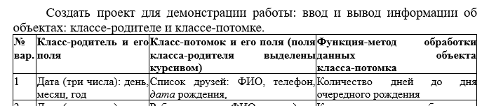

Код программы

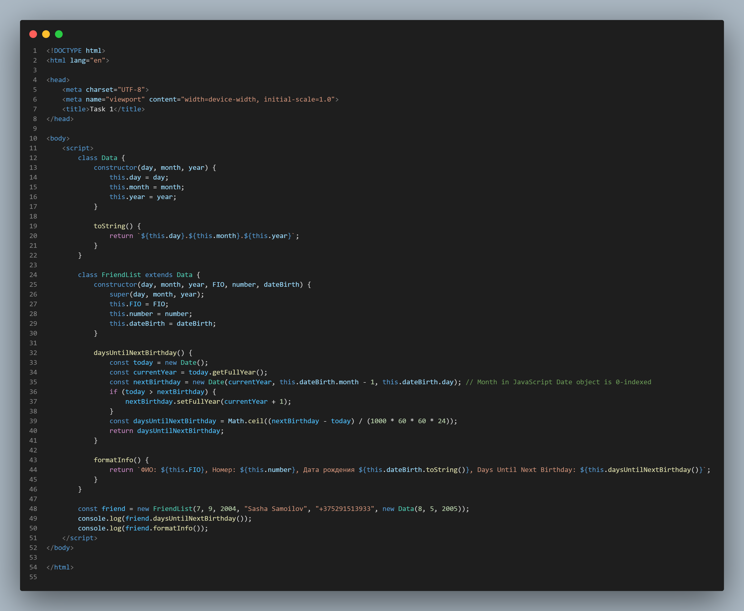

Результат программы

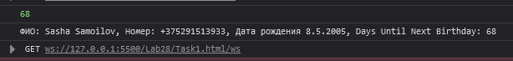

Задание 2. Построить класс-родитель с указанными в индивидуальном задании полями и методами:

* конструктор;
* функция, которая определяет «качество» объекта – Q по заданной формуле;
* вывод информации об объекте.

Построить класс-потомок, который содержит:

* дополнительное поле P;
* функция, которая определяет «качество» объекта класса-потомка – Qp, которая перекрывает функцию качества класса-родителя (Q), выполняя вычисление по новой формуле.

Создать проект для демонстрации работы: ввод и вывод информации об объектах классов 1-го и 2-го уровней.

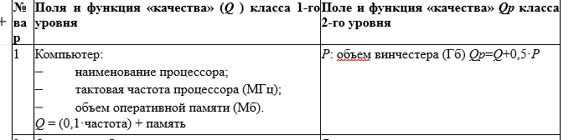

Код программы

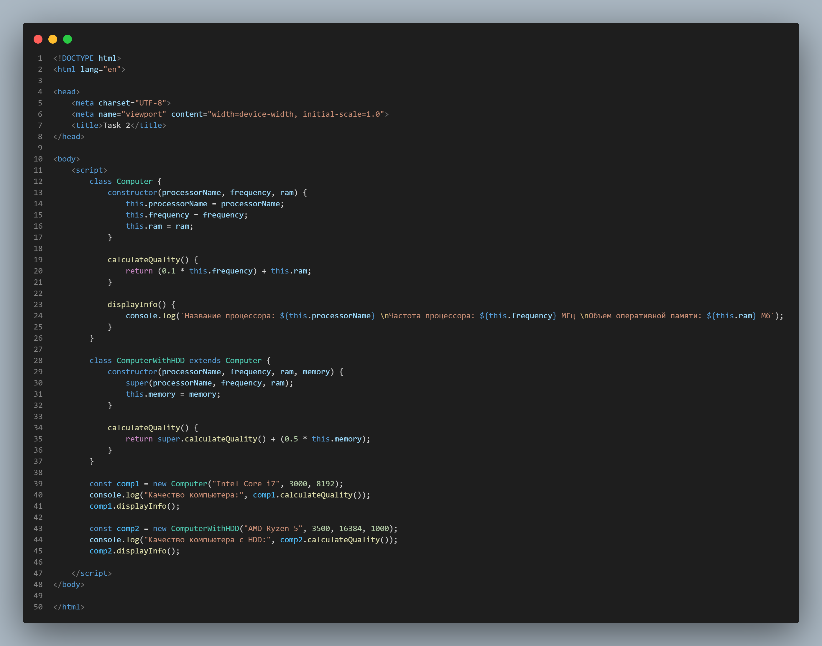

Результат программы

